KAJIAN KENYAMANAN RUANG TERBUKA HIJAU (RTH) HUTAN KOTA BALAS KLUMPRIK SURABAYA

Dewangga Anugrah Sasangka
S1 Pendidikan Geografi, Fakultas Ilmu Sosial dan Ilmu Politik, Universitas Negeri Surabaya
Email: dewangga.22089@mhs.unesa.ac.id

Dr Fahmi Fahrudin Fadirubun, M.Pd.
Dosen Pembimbing Mahasiswa

Abstrak
Ruang terbuka hijau (RTH) berperan penting dalam mempertahankan keseimbangan ekologi serta menawarkan kenyamanan bagi komunitas kota. Kota Balas Klumprik juga berperan sebagai salah satu ruang terbuka hijau di Surabaya dan digunakan oleh masyarakat untuk kegiatan rekreasi, olahraga, dan bersosialisasi. Namun, masih ada beberapa masalah seperti distribusi fasilitas yang belum merata, kebersihan yang kurang terjaga, dan pengelolaan yang belum maksimal, sehingga dapat berdampak pada kenyamanan pengunjung. Penelitian ini dilakukan untuk menganalisis keterkaitan antara sarana ruang terbuka hijau dan kenyamanan pengunjung di Hutan Kota Balas Klumprik Surabaya.
Tujuan penelitian ini adalah untuk mengkaji hubungan antara keberadaan fasilitas ruang terbuka hijau dan tingkat kenyamanan pengunjung di Hutan Kota Balas Klumprik. Metode penelitian yang diterapkan adalah pendekatan deskriptif kuantitatif dengan teknik pengumpulan data berupa kuesioner, observasi, serta dokumentasi. Sampel penelitian diperoleh dengan teknik accidental sampling dari pengunjung Hutan Kota Balas Klumprik. Data dianalisis dengan uji validitas, uji reliabilitas, dan analisis korelasi untuk mengidentifikasi hubungan antara variabel fasilitas ruang terbuka hijau (X) dan kenyamanan pengunjung (Y).
Temuan riset menunjukkan bahwa keberadaan ruang terbuka hijau memiliki keterkaitan yang kuat dan signifikan dengan kenyamanan pengunjung. Semakin baik mutu dan kelengkapan fasilitas yang ada, semakin tinggi tingkat kenyamanan yang dirasakan oleh pengunjung. Dampak fasilitas terhadap kenyamanan pengunjung juga tergolong signifikan, sehingga fasilitas menjadi salah satu elemen penting dalam menciptakan ruang terbuka hijau yang nyaman dan bermanfaat bagi masyarakat.
Kata kunci: ruang terbuka hijau, fasilitas, kenyamanan pengunjung, hutan kota

Abstract
Green open spaces (GOS) play a vital role in maintaining ecological balance and providing comfort for urban communities. Balas Klumprik Park serves as one of Surabaya’s green open spaces and is used by the public for recreational activities, sports, and socializing. However, several issues remain, such as uneven distribution of facilities, poor maintenance of cleanliness, and suboptimal management, which can impact visitor comfort. This study was conducted to analyze the relationship between green open space facilities and visitor comfort at Balas Klumprik Urban Forest in Surabaya.
The purpose of this study is to examine the relationship between the availability of green open space facilities and visitor comfort levels at Balas Klumprik Urban Forest. The research method employed was a quantitative descriptive approach, with data collection techniques including questionnaires, observations, and documentation. The research sample was obtained using accidental sampling from visitors to Balas Klumprik Urban Forest. The data were analyzed using validity tests, reliability tests, and correlation analysis to identify the relationship between the variables of green open space facilities (X) and visitor comfort (Y).
Research findings indicate that the presence of green open spaces has a strong and significant correlation with visitor comfort. The better the quality and completeness of the available facilities, the higher the level of comfort experienced by visitors. The impact of facilities on visitor comfort is also significant, making facilities one of the key elements in creating green open spaces that are comfortable and beneficial to the community.
Keywords: green open spaces, facilities, visitor comfort, urban forests

PENDAHULUAN
Perkembangan wilayah perkotaan merupakan fenomena geografis yang ditandai oleh perubahan penggunaan lahan, peningkatan kepadatan penduduk, serta intensifikasi aktivitas manusia dalam ruang yang terbatas. Proses urbanisasi yang berlangsung cepat sering kali menyebabkan dominasi ruang terbangun dibandingkan ruang alami, sehingga memunculkan berbagai permasalahan lingkungan seperti penurunan kualitas udara, meningkatnya suhu permukaan, berkurangnya daya resap air, serta menurunnya kenyamanan hidup masyarakat perkotaan. Dalam kajian geografi perkotaan, kondisi ini dipahami sebagai bentuk ketidakseimbangan sistem keruangan antara komponen fisik dan aktivitas manusia (Yunus, 2021).
Ruang Terbuka Hijau (RTH) merupakan salah satu elemen penting dalam sistem ekologi perkotaan yang berfungsi menjaga keseimbangan lingkungan sekaligus meningkatkan kualitas ruang hidup masyarakat. Secara geografis, RTH tidak hanya dipahami sebagai ruang fisik yang ditumbuhi vegetasi, tetapi juga sebagai bagian dari sistem keruangan kota yang memiliki fungsi ekologis, sosial, dan estetis yang saling berinteraksi (Hakim & Utami, 2021). Dalam perspektif ekologi lanskap, keberadaan RTH berperan sebagai penyangga ekologis yang mampu memperbaiki iklim mikro, mengurangi efek pulau panas perkotaan (urban heat island), serta mendukung keberlanjutan lingkungan perkotaan (Sari et al., 2022).
Selain fungsi ekologis, RTH juga memiliki peran penting dalam kajian geografi manusia, khususnya sebagai ruang publik yang memfasilitasi interaksi sosial, aktivitas rekreasi, dan pemulihan psikologis masyarakat. Penelitian terkini menunjukkan bahwa keberadaan ruang hijau perkotaan berkontribusi positif terhadap kesehatan fisik dan mental, serta meningkatkan kenyamanan dan kesejahteraan masyarakat urban (Amalia & Nurhadi, 2024).
Kota Surabaya sebagai salah satu kota metropolitan di Indonesia mengalami dinamika perkembangan wilayah yang sangat pesat, terutama ditandai oleh perluasan kawasan permukiman, infrastruktur, dan aktivitas ekonomi. Meskipun secara kuantitas Surabaya telah memenuhi standar kebutuhan RTH, permasalahan keruangan masih muncul dalam bentuk ketimpangan persebaran, kualitas pengelolaan, serta fungsi ruang terbuka hijau yang belum optimal di beberapa wilayah kota. Hal ini menunjukkan bahwa ketersediaan RTH secara luas belum tentu sejalan dengan kualitas dan kenyamanan ruang yang dirasakan oleh masyarakat (Setiawan et al., 2023).
Hutan kota merupakan salah satu bentuk RTH yang memiliki karakteristik ekologis lebih kompleks dibandingkan taman kota, karena berfungsi sebagai kawasan konservasi vegetasi perkotaan sekaligus ruang publik. Hutan Kota Balas Klumprik yang terletak di Kecamatan Wiyung, Surabaya Barat, merupakan salah satu RTH strategis yang berperan dalam menjaga keseimbangan lingkungan, menyediakan habitat alami, serta menjadi ruang rekreasi bagi masyarakat. Namun demikian, keberadaan hutan kota tidak secara otomatis menjamin kenyamanan pengunjung apabila tidak didukung oleh fasilitas yang memadai dan pengelolaan yang optimal.
Dalam kajian geografi keruangan, kenyamanan pengunjung dipahami sebagai hasil interaksi antara kondisi lingkungan fisik, tata ruang fasilitas, serta persepsi manusia terhadap ruang tersebut. Kenyamanan tidak hanya bersifat subjektif, tetapi juga berkaitan erat dengan karakteristik spasial seperti aksesibilitas, kebersihan, keamanan, ketersediaan fasilitas, dan kualitas vegetasi (Koerniawan, 2020). Penelitian dalam lima tahun terakhir menunjukkan bahwa kualitas fasilitas ruang terbuka hijau memiliki hubungan yang signifikan dengan tingkat kenyamanan dan kepuasan pengunjung (Fauzi et al., 2021; Saraswati & Wijaya, 2021).
Meskipun berbagai penelitian telah membahas kenyamanan pengunjung di taman kota, kajian yang secara khusus meneliti hubungan antara fasilitas ruang terbuka hijau dan kenyamanan pengunjung pada konteks hutan kota masih relatif terbatas. Padahal, hutan kota memiliki karakter ekologis, struktur vegetasi, dan pengalaman ruang yang berbeda dibandingkan taman kota biasa (Astuti, 2022). Keterbatasan kajian ini menimbulkan celah penelitian, khususnya dalam memahami bagaimana fasilitas RTH memengaruhi kenyamanan pengunjung di kawasan hutan kota.
Fauzi et al. (2021) mengatakan bahwa kelengkapan dan kondisi fasilitas ruang terbuka hijau mempengaruhi kesejahteraan dan rasa nyaman masyarakat perkotaan. Penelitian lain oleh Setiawan et al. (2023) juga menyatakan bahwa fasilitas yang ramah dan dalam kondisi baik mampu meningkatkan rasa nyaman serta mendorong pengunjung kembali. Meski demikian, sebagian besar penelitian ini fokus pada taman kota, sedangkan kajian yang khusus membahas kenyamanan pengunjung di hutan kota masih terbatas.
Kenyamanan pengunjung dalam memanfaatkan RTH dipengaruhi oleh interaksi antara kondisi lingkungan fisik, kualitas fasilitas, serta persepsi pengguna terhadap ruang tersebut. Studi terkini menunjukkan bahwa kenyamanan ruang hijau perkotaan dipengaruhi oleh faktor keruangan seperti tata letak fasilitas, aksesibilitas, kebersihan, keamanan, dan kondisi vegetasi (Amalia & Nurhadi, 2024). Hal ini menegaskan bahwa kenyamanan tidak hanya bersifat subjektif, tetapi juga terkait erat dengan karakteristik spasial suatu wilayah.
Berdasarkan studi yang dilakukan oleh Saraswati & Wijaya (2021) dengan judul Analisis Fasilitas Taman Kota terhadap Kepuasan Pengunjung di Taman Bungkul Surabaya, dinyatakan bahwa adanya fasilitas yang memadai dan terawat dengan baik memiliki hubungan yang signifikan terhadap tingkat kenyamanan serta tingkat kepuasan para pengunjung taman kota. Dalam kenyataannya, banyak Ruang Terbuka Hijau (RTH) di kota-kota besar masih menghadapi tantangan dalam hal keterbatasan fasilitas yang berdampak pada kenyamanan pengguna. Situasi serupa juga bisa dilihat di Hutan Kota Balas Klumprik, di mana sejumlah pengunjung mengeluhkan kekurangan sarana seperti bangku taman, petunjuk arah, dan penerangan selama malam hari. Selain itu, masih ada beberapa area yang tidak cukup bersih dan kurang teratur, yang mengurangi rasa nyaman pengunjung saat melakukan aktivitas rekreasi atau olahraga ringan. Melalui pengamatan awal, keadaan fasilitas yang tidak optimal ini dapat memengaruhi cara pandang masyarakat terhadap kenyamanan serta keinginan mereka untuk kembali berkunjung. Kenyamanan pengunjung merupakan faktor krusial dalam keberhasilan fungsi sosial dan rekreasi RTH.
Menurut teori kenyamanan lingkungan yang dikemukakan oleh Koerniawan (2020), kenyamanan pengunjung dipengaruhi oleh kombinasi antara faktor fisik (suhu, pencahayaan, kebersihan, kebisingan) dan faktor non-fisik (rasa aman, keindahan, fasilitas, dan pelayanan). Oleh karena itu, upaya peningkatan kenyamanan tidak dapat dilepaskan dari peningkatan kualitas fasilitas dan pengelolaan yang berkelanjutan.

METODE PENELITIAN
Penelitian ini menggunakan pendekatan kuantitatif deskriptif, yaitu suatu pendekatan yang bertujuan untuk menggambarkan kondisi, persepsi, dan fenomena yang terjadi di lapangan secara sistematis menggunakan data dalam bentuk angka yang dapat diolah secara statistik. Pendekatan ini dipilih karena penelitian ini berusaha menjelaskan hubungan antara kondisi fasilitas ruang terbuka hijau (RTH) dengan tingkat kenyamanan pengunjung di Hutan Kota Balas Klumprik Surabaya berdasarkan hasil pengukuran dan tanggapan responden. Menurut Sugiyono (2022), penelitian kuantitatif deskriptif merupakan metode penelitian yang digunakan untuk menggambarkan suatu fenomena yang sedang terjadi, dengan tujuan utama memperoleh gambaran yang faktual dan objektif mengenai kondisi atau hubungan antar variabel. Metode ini tidak dimaksudkan untuk menguji hipotesis secara mendalam seperti pada penelitian eksplanatif, tetapi untuk memberikan deskripsi yang jelas dan akurat berdasarkan data numerik yang diperoleh dari responden. Dengan demikian, hasil penelitian akan menggambarkan realitas di lapangan sebagaimana adanya tanpa rekayasa atau manipulasi dari peneliti.
Pendekatan kuantitatif deskriptif juga digunakan karena sifatnya yang objektif, sistematis, dan dapat digeneralisasikan. Data diperoleh dari pengunjung Hutan Kota Balas Klumprik melalui penyebaran kuesioner tertutup dengan skala pengukuran Likert, yang berisi pernyataan-pernyataan mengenai persepsi mereka terhadap kondisi fasilitas dan tingkat kenyamanan di lokasi tersebut. Setiap item pertanyaan memiliki lima alternatif jawaban mulai dari “sangat tidak setuju” hingga “sangat setuju”, yang kemudian diberi skor untuk diolah menjadi data kuantitatif.
Pemilihan metode ini didasarkan pada beberapa pertimbangan. Pertama, penelitian mengenai kenyamanan dan fasilitas ruang terbuka hijau berkaitan erat dengan persepsi manusia yang dapat diukur secara kuantitatif melalui penilaian responden. Kedua, pendekatan ini memungkinkan peneliti untuk melakukan analisis hubungan antara dua variabel utama, yaitu variabel fasilitas RTH (X) dan variabel kenyamanan pengunjung (Y). Dengan menggunakan metode statistik, peneliti dapat mengetahui apakah ada hubungan yang signifikan antara keduanya, serta seberapa kuat hubungan tersebut. Ketiga, penelitian kuantitatif memberikan hasil yang lebih terukur dan terverifikasi, sehingga temuan yang diperoleh dapat dijadikan dasar dalam pengambilan keputusan atau perencanaan kebijakan yang berkaitan dengan pengelolaan ruang terbuka hijau di Kota Surabaya.
Dalam penelitian ini, pendekatan deskriptif digunakan untuk memberikan gambaran secara menyeluruh mengenai kondisi nyata di lapangan, seperti tingkat ketersediaan fasilitas, kebersihan lingkungan, keamanan, kenyamanan visual, serta kepuasan pengunjung terhadap RTH. Sementara itu, pendekatan kuantitatif digunakan untuk mengolah hasil tanggapan responden agar dapat diketahui kecenderungan umum dan hubungan antar variabel dengan menggunakan bantuan analisis statistik. Pendekatan ganda ini membuat hasil penelitian lebih kuat, karena selain menggambarkan kondisi nyata juga memberikan dasar empiris berupa data numerik yang dapat dipertanggungjawabkan. Menurut Arikunto (2021), penelitian deskriptif memiliki karakteristik utama berupa pengumpulan data untuk menggambarkan fenomena yang sedang terjadi tanpa memberikan perlakuan atau manipulasi terhadap variabel. Hal ini sesuai dengan tujuan penelitian yang ingin mengetahui tingkat kenyamanan pengunjung berdasarkan fasilitas yang tersedia tanpa mengubah kondisi yang ada di lapangan. Sementara itu, pendekatan kuantitatif memungkinkan peneliti melakukan perhitungan statistik sederhana seperti persentase, ratarata, dan korelasi untuk mengetahui pola hubungan antarvariabel.
Teknik utama dalam penelitian ini adalah penyebaran kuesioner atau angket, yang digunakan untuk mengumpulkan data primer dari responden. Kuesioner disusun berdasarkan variabel penelitian, yaitu fasilitas ruang terbuka hijau (RTH) sebagai variabel bebas (X) dan kenyamanan pengunjung sebagai variabel terikat (Y).
Kuesioner ini menggunakan Skala Likert dengan lima tingkat penilaian, yaitu:
1= Sangat Tidak Setuju (STS)
2= Tidak Setuju (TS)
3= Ragu-ragu (R)
4= Setuju (S)
5= Sangat Setuju (SS)

Setiap orang yang menjawab pertanyaan diminta mengevaluasi pernyataan yang telah dibuat oleh peneliti. Pernyataan tersebut mencakup berbagai indikator dari dua variabel yang diteliti. Misalnya, untuk variabel fasilitas RTH, indikatornya mencakup kebersihan, keamanan, kenyamanan fisik, pencahayaan, tempat duduk, jalur pejalan kaki, serta fasilitas tambahan lainnya. Untuk variabel kenyamanan pengunjung, indikatornya meliputi kenyamanan fisik (suhu dan sirkulasi udara), kenyamanan sosial (perasaan aman dan suasana yang tertib), kenyamanan visual (keindahan dan nilai estetika), serta kenyamanan psikologis (ketenangan dan rasa puas).
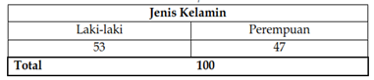
Peneliti juga melakukan pengujian terhadap validitas dan reliabilitas kuesioner sebelum disebarluaskan.
Pengujian validitas bertujuan memastikan bahwa setiap pertanyaan benar-benar mengukur hal yang seharusnya diukur. Sementara itu, uji reliabilitas bertujuan menilai apakah hasil pengukuran konsisten. Pertanyaan yang tidak memenuhi kriteria validitas dan reliabilitas akan direvisi atau dihilangkan agar tidak mengganggu akurasi hasil analisis. Kelebihan utama menggunakan kuesioner dalam penelitian ini adalah efisiensinya dan kemampuannya untuk mengumpulkan data dari banyak responden dalam waktu singkat. Selain itu, data yang dikumpulkan berupa angka, sehingga dapat dengan mudah dianalisis menggunakan metode statistik deskriptif dan korelasi. Observasi Lapangan Observasi Lapangan
Selain menerapkan kuesioner, peneliti melakukan pengamatan langsung di lokasi. Pengamatan ini diadakan guna mengumpulkan data tambahan yang berkaitan dengan keadaan nyata fasilitas di Hutan Kota Balas Klumprik. Melalui pengamatan, peneliti dapat mencatat secara langsung keadaan fisik fasilitas, kebersihan lingkungan, penataan ruang, frekuensi penggunaan fasilitas oleh pengunjung, serta aktivitas yang paling sering dilakukan di area studi. Observasi dilakukan dengan cara nonpartisipatif, yang berarti peneliti tidak terlibat langsung dalam aktivitas pengunjung, melainkan hanya mengamati dan mencatat kejadian yang ada di lokasi. Metode ini digunakan untuk memperkuat dan memvalidasi data yang diperoleh dari kuesioner agar informasi yang dihasilkan benar-benar mencerminkan kondisi riil. Sebagai contoh, jika dalam kuesioner responden menilai fasilitas kebersihan kurang memadai, peneliti dapat mengonfirmasi hal tersebut melalui pengamatan langsung di lapangan, seperti jumlah tempat sampah yang ada, kebersihan area duduk, atau keadaan jalur pejalan kaki. Hasil observasi kemudian diceritakan secara naratif dan digunakan untuk memperkaya analisis penelitian. Observasi ini juga membantu peneliti memahami konteks sosial dan lingkungan yang memengaruhi penilaian kenyamanan pengunjung terhadap fasilitas ruang terbuka hijau.
Data yang sudah terkumpul akan di uji validitas dan reliabilitas menggunakan SPSS untuk mengetahui data valid atau tidak valid.

HASIL PENELITIAN DAN PEMBAHASAN
- HASIL PENELITIAN
Berdasarkan kuisioner yang disebar kepada pengunjung Hutan Kota Balas Klumprik Surabaya pada penelitian ini. Maka didapatkan karakteristik responden berdasarkan jenis kelamin sebagai berikut.
Tabel 1 Jenis Kelamin Responden
Pada tabel tersebut menggambarkan karakteristik responden berdasarkan usia menunjukan bahwa jumlah responden laki-laki sebanyak 53 orang (53%), sedangkan responden perempuan sebanyak 47 orang (47%).
Karakteristik responden merupakan gambaran umum mengenai latar belakang pengunjung yang menjadi sumber data dalam penelitian ini. Analisis ini bertujuan untuk memberikan konteks dalam memahami persepsi responden terhadap fasilitas dan kenyamanan di Hutan Kota Balas Klumprik. Jumlah responden dalam penelitian ini sebanyak 100 orang, yang diperoleh melalui teknik accidental sampling, yaitu pengunjung yang secara kebetulan ditemui di lokasi penelitian.
Dari segi jenis kelamin, distribusi responden antara laki-laki dan perempuan relatif seimbang. Hal ini menunjukkan bahwa Hutan Kota Balas Klumprik merupakan ruang terbuka hijau yang bersifat inklusif dan dapat dimanfaatkan oleh berbagai kalangan tanpa adanya dominasi gender tertentu. Keseimbangan ini juga mengindikasikan bahwa fasilitas dan kondisi lingkungan yang tersedia cukup mendukung kenyamanan bagi semua pengunjung.
Berdasarkan frekuensi kunjungan, sebagian besar responden telah mengunjungi Hutan Kota Balas Klumprik lebih dari dua kali. Hal ini menunjukkan bahwa mayoritas responden memiliki pengalaman yang cukup dalam memanfaatkan fasilitas yang tersedia, sehingga penilaian yang diberikan cenderung lebih objektif dan representatif. Responden yang sering berkunjung umumnya lebih memahami kondisi lingkungan, seperti kebersihan, keamanan, dan kualitas fasilitas, dibandingkan dengan pengunjung yang baru pertama kali datang.
b. Berdasarkan Usia
Berdasarkan kuisioner yang disebar kepada pengunjung Hutan Kota Balas Klumprik Surabaya pada penelitian ini. Maka didapatkan karakteristik responden berdasarkan rentang sebagai berikut.

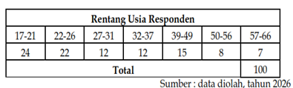
Tabel 2 Karakteristik Rentang Usia Responden di Hutan Kota Balas Klumprik Surabaya

Pada tabel 2 menggambarkan karakteristik responden berdasarkan usia menunjukan rentang umur responden Hutan Kota Balas Klumprik yang berjumlah 100 responden yaitu 24 orang dengan rentang usia 17-21 tahun, 22 orang dengan rentang usia 22-26 tahun,12 orang dengan rentang usia 27-31 tahun, 12 orang dengan rentang usia 32-37 tahun, 15 orang dengan rentang umur 39-49 tahun, 8 orang dengan rentang usia 50-56 tahun, dan 7 orang dengan rentang usia 57-66 tahun.
Secara keseluruhan, karakteristik responden dalam penelitian ini menunjukkan bahwa Hutan Kota Balas Klumprik dimanfaatkan oleh berbagai kelompok masyarakat, terutama usia produktif, dengan distribusi gender yang seimbang, serta didominasi oleh pengunjung yang telah memiliki pengalaman kunjungan sebelumnya. Kondisi ini menunjukkan bahwa data yang diperoleh dalam penelitian cukup representatif dalam menggambarkan persepsi pengunjung terhadap fasilitas dan tingkat kenyamanan di lokasi penelitian

Hasil Penelitian
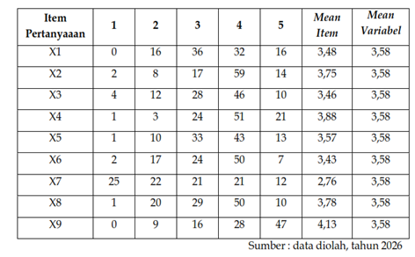
Tabel 3 Penilaian responden terhadab variabel X (Fasilitas)

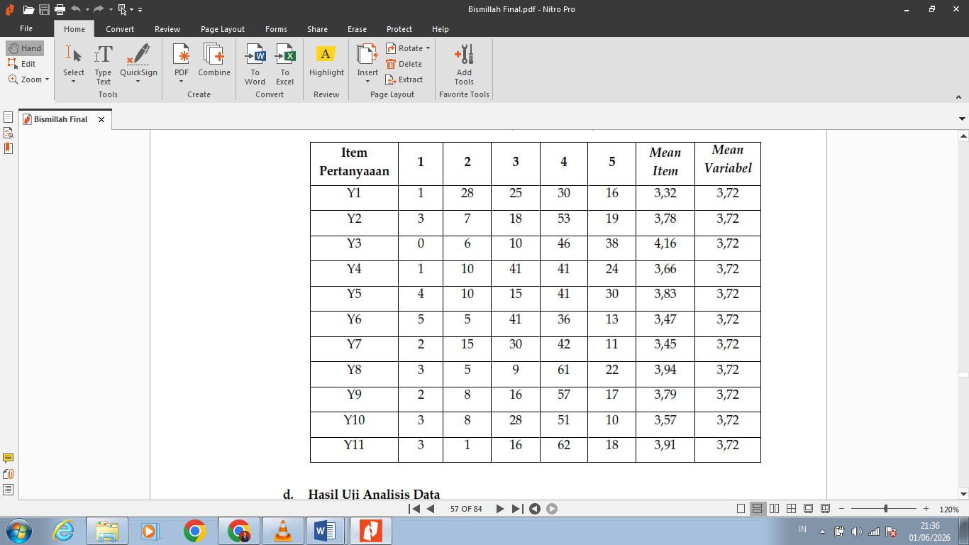
Tabel 4 Penilaian responden terhadab variabel Y (Kenyamanan)

Hasil Uji Analisis Data
Hasil analisis menunjukkan bahwa nilai rata-rata variabel kenyamanan pengunjung sebesar 3,72 yang termasuk dalam kategori tinggi. Hal ini mengindikasikan bahwa secara keseluruhan pengunjung merasa nyaman terhadap kondisi ruang terbuka hijau yang diteliti. Meskipun demikian, terdapat beberapa indikator dengan nilai rata-rata lebih rendah yang perlu menjadi perhatian untuk peningkatan kualitas di masa mendatang.

Hasil Uji Instrumen Penelitian
Berdasarkan hasil uji instrumen penelitian yang telah dilakukan, dapat diketahui bahwa sebagian besar item pernyataan dalam kuesioner dinyatakan valid. Hal ini ditunjukkan dari nilai signifikansi yang berada di bawah 0,05 serta nilai r hitung yang lebih besar dari r tabel. Meskipun demikian, masih terdapat beberapa item yang tidak memenuhi kriteria validitas, sehingga item tersebut tidak digunakan dalam analisis selanjutnya.
Selain uji validitas, dilakukan juga uji reliabilitas untuk mengetahui tingkat konsistensi instrumen. Hasil pengujian menunjukkan bahwa instrumen penelitian memiliki tingkat reliabilitas yang baik, yang berarti data yang dihasilkan cenderung konsisten dan dapat dipercaya.
Dengan demikian, secara keseluruhan instrumen penelitian yang digunakan dalam penelitian ini dinyatakan valid dan reliabel, sehingga layak digunakan sebagai alat pengumpulan data untuk tahap analisis selanjutnya.
- Uji Validitas
Uji validitas adalah pengujian yang dilakukan untuk mengetahui sejauh mana suatu instrumen penelitian mampu mengukur apa yang seharusnya diukur. Instrumen yang valid berarti setiap pertanyaan dalam kuesioner benar-benar dapat mewakili variabel yang diteliti.
Sebagai contoh, jika penelitian mengukur kenyamanan pengunjung pada ruang terbuka hijau, maka setiap item pertanyaan harus benar-benar berkaitan dengan aspek kenyamanan, bukan aspek lain seperti ekonomi atau transportasi.
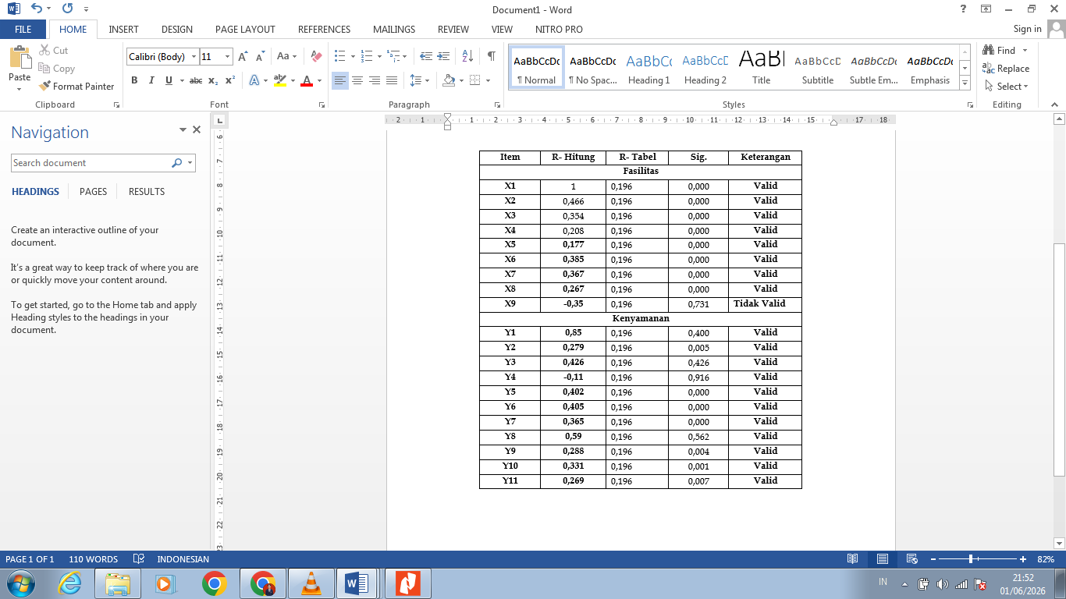
Secara statistik, uji validitas biasanya dilakukan menggunakan korelasi antara skor setiap item pertanyaan dengan skor total variabel. Jika nilai r hitung lebih besar dari r tabel, maka item tersebut dinyatakan valid.

- Uji Reliabilitas
Uji reliabilitas adalah pengujian yang dilakukan untuk mengetahui tingkat konsistensi suatu instrumen penelitian. Instrumen yang reliabel akan memberikan hasil yang relatif sama apabila digunakan berulang kali dalam kondisi yang sama.
Artinya, jika responden menjawab kuesioner pada waktu yang berbeda namun dalam kondisi yang sama, hasilnya tidak akan jauh berbeda.
Uji reliabilitas umumnya menggunakan metode Cronbach’s Alpha. Jika nilai Cronbach’s Alpha lebih besar dari 0,60 atau 0,70 (tergantung standar penelitian), maka instrumen dianggap reliabel.

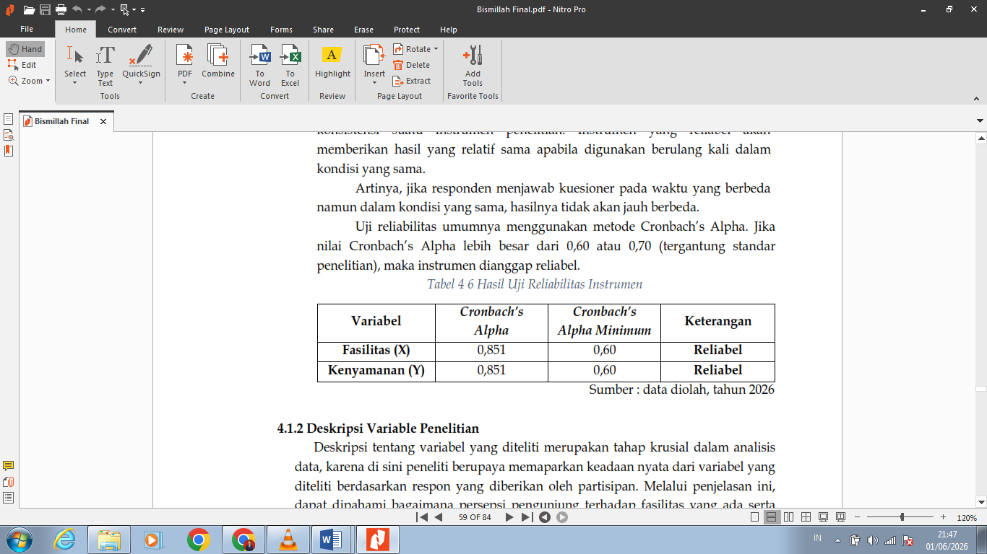
Tabel 4.6 Hasil Uji Reliabilitas Instrumen

Hasil Pengukuran Co2
Hasil pengukuran CO₂ yang dilakukan pada beberapa titik di lokasi penelitian menunjukkan adanya variasi konsentrasi pada setiap waktu pengamatan, yaitu pagi, siang, sore, dan malam hari. Secara umum, konsentrasi CO₂ cenderung lebih rendah pada pagi hari, kemudian meningkat pada siang hingga sore hari, dan kembali mengalami perubahan pada malam hari. Perbedaan ini dipengaruhi oleh aktivitas lingkungan, seperti jumlah pengunjung, pergerakan kendaraan di sekitar area, serta proses alami seperti fotosintesis dan respirasi tumbuhan. Pada pagi hari, kadar CO₂ relatif lebih rendah karena vegetasi masih aktif menyerap karbon dioksida melalui proses fotosintesis dengan kondisi udara yang masih segar. Sementara itu, peningkatan kadar CO₂ pada siang hingga sore hari dipengaruhi oleh meningkatnya aktivitas manusia dan suhu udara yang lebih tinggi.
itu, variasi antar titik pengukuran juga menunjukkan bahwa lokasi dengan vegetasi yang lebih rapat cenderung memiliki konsentrasi CO₂ yang lebih rendah dibandingkan dengan area yang lebih terbuka atau memiliki aktivitas manusia yang tinggi. Hal ini menunjukkan peran penting vegetasi dalam menyerap karbon dioksida dan menjaga kualitas udara. Hasil pengukuran yang dilakukan berulang sebanyak beberapa kali pada setiap titik juga memberikan gambaran yang lebih akurat terhadap kondisi sebenarnya di lapangan, sehingga data yang diperoleh dapat menggambarkan pola distribusi CO₂ secara lebih representatif.
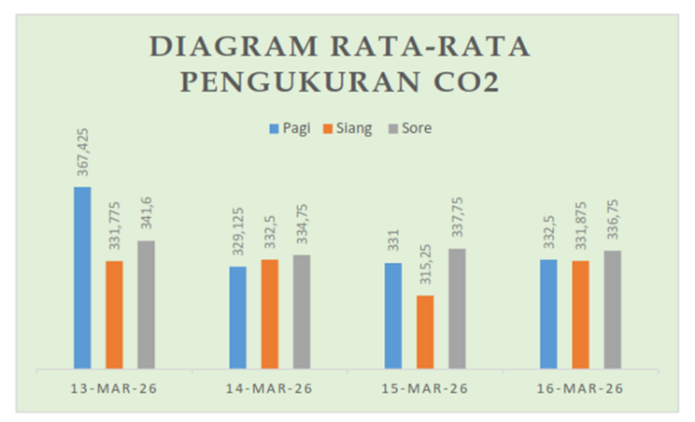
Secara keseluruhan, hasil pengukuran ini menunjukkan bahwa keberadaan ruang terbuka hijau memiliki kontribusi dalam mengendalikan kadar CO₂ di lingkungan perkotaan. Dengan demikian, pengelolaan dan peningkatan kualitas vegetasi di hutan kota menjadi faktor penting dalam menjaga keseimbangan kualitas udara serta memberikan kenyamanan bagi pengunjung.
Gambar 4.3 Diagram Rata-rata Pengukuran CO2

Pengujian Hipotesis
Hasil pengujian hipotesis yang diperoleh dari output SPSS menunjukkan adanya keterkaitan antara variabel fasilitas ruang terbuka hijau (X1–X9) dan variabel kenyamanan para pengunjung (Y). Pengujian dilakukan dengan metode uji korelasi Pearson, di mana nilai signifikansi (Sig.) digunakan sebagai acuan dalam pengambilan keputusan. Dari analisis yang dilakukan, mayoritas variabel menunjukkan nilai signifikansi di bawah 0,05, yang mengindikasikan bahwa hipotesis nol (H₀) ditolak dan hipotesis alternatif (H₁) diterima. Dengan demikian, hal ini mengarah pada kesimpulan bahwa terdapat hubungan signifikan antara fasilitas ruang terbuka hijau dan tingkat kenyamanan pengunjung di Hutan Kota Balas Klumprik.
Di samping itu, hasil yang diperoleh menunjukkan hubungan yang mayoritasnya bersifat positif dengan tingkat kekuatan yang berbeda, mulai dari rendah hingga tinggi. Ini menandakan bahwa semakin baik kualitas dan keberadaan fasilitas, semakin tinggi pula tingkat kenyamanan pengunjung yang dirasakan. Sebaliknya, jika fasilitas yang ada tidak memadai, kenyamanan pengunjung juga kemungkinan besar akan menurun. Variasi dalam kekuatan hubungan di antara masing-masing variabel menunjukkan bahwa tidak semua fasilitas memberikan dampak yang sama, sehingga ada beberapa fasilitas yang lebih berperan dalam meningkatkan kenyamanan pengunjung.
Secara keseluruhan, hasil penelitian ini menegaskan pentingnya fasilitas ruang terbuka hijau dalam memberikan kenyamanan bagi para pengunjung. Oleh karena itu, pengelolaan dan peningkatan kualitas fasilitas di Hutan Kota Balas Klumprik harus menjadi prioritas utama, agar ruang terbuka hijau tidak hanya berfungsi sebagai ruang ekologis, tetapi juga sebagai ruang publik yang nyaman dan layak digunakan oleh masyarakat.
PEMBAHASAN
Pembahasan dalam penelitian ini merupakan sebagai bagian dari proses analisis data yang sudah didapatkan dari hasil pengolahan tes dan kuesioner yang dibagikan peneliti kepada 100 pengunjung Hutan Kota Balas Klumprik Surabaya. Seluruh data yang didapatkan akan menguji kebenaran hipotesis yang dirumuskan sebelumnya. Peneltian Ini berfokus pada “Kajian Ekologis Ruang Terbuka Hijau Terhadap Hutan Kota Balas Klumprik di Kota Surabaya. Berikut ini merupakan hasil penelitiannya.
- Pengaruh Fasilitas terhadap Kenyamanan
Pengaruh dari fasilitas terhadap kenyamanan pengunjung adalah salah satu faktor krusial dalam manajemen ruang terbuka hijau. Elemen seperti tempat duduk, jalur pejalan kaki, pencahayaan, tempat pembuangan sampah, dan sarana pendukung lainnya berkontribusi pada peningkatan pengalaman yang dirasakan pengunjung. Semakin beragam dan terawat fasilitas yang ada, semakin besar pula tingkat kenyamanan yang dialami oleh pengguna ruang tersebut. Ini sejalan dengan pemikiran bahwa kenyamanan tidak hanya bergantung pada keadaan lingkungan alami, tetapi juga pada kualitas dan ketersediaan fasilitas yang mendukung aktivitas pengunjung di ruangan tersebut.
sejumlah studi mengindikasikan bahwa fasilitas yang memadai dapat secara signifikan meningkatkan kepuasan dan kenyamanan pengunjung. Berdasarkan penelitian oleh Putra dan Rahmawati (2021), kehadiran fasilitas yang lengkap dan mudah dijangkau menunjukkan hubungan yang positif dengan kenyamanan pengunjung di ruang terbuka hijau. Di samping itu, Sari et al. (2020) menegaskan bahwa kualitas fasilitas publik seperti kebersihan, rasa aman, dan kehadiran sarana rekreasi menjadi elemen utama dalam mempersepsikan kenyamanan masyarakat. Ini juga didukung oleh findings Nasution (2019) yang menyatakan bahwa kenyamanan pengunjung dipengaruhi oleh gabungan aspek fisik lingkungan serta fasilitas pendukung yang ada.
Dalam kerangka penelitian ini, analisis menunjukkan bahwa fasilitas di ruang terbuka hijau memiliki hubungan signifikan terhadap kenyamanan pengunjung. Fasilitas yang dikelola dengan baik, mudah diakses, dan memenuhi kebutuhan pengguna mampu menciptakan suasana aman dan nyaman bagi pengunjung. Sebaliknya, adanya keterbatasan atau kerusakan pada fasilitas dapat menurunkan tingkat kenyamanan dan bahkan mengurangi keinginan masyarakat untuk datang. Oleh karena itu, pengelolaan fasilitas yang efektif sangat penting untuk meningkatkan peran ruang terbuka hijau sebagai publik space yang tidak hanya fungsional secara ekologis, tetapi juga sosial.
Dengan demikian, dapat disimpulkan bahwa fasilitas memiliki pengaruh yang kuat terhadap kenyamanan pengunjung, sehingga perlu adanya perhatian khusus dari pengelola dalam penyediaan, pemeliharaan, dan pengembangan fasilitas agar dapat memenuhi kebutuhan masyarakat secara berkelanjutan.

- Peran Faktor Ekologis
Peran faktor ekologis dalam ruang terbuka hijau (RTH) Hutan Kota Balas Klumprik memiliki kontribusi yang sangat penting dalam menjaga kualitas lingkungan perkotaan. Secara ekologis, vegetasi yang terdapat dalam hutan kota berfungsi sebagai penyerap karbon dioksida (CO₂) dan polutan udara lainnya, sehingga mampu menurunkan tingkat pencemaran udara akibat aktivitas perkotaan. Fungsi ini menjadikan RTH sebagai salah satu solusi alami dalam mitigasi perubahan iklim dan peningkatan kualitas udara. Penelitian menunjukkan bahwa ruang terbuka hijau berperan sebagai carbon sink yang mampu menyerap emisi karbon secara signifikan apabila dikelola dengan optimal (Wibowo et al., 2022). Selain itu, keberadaan vegetasi juga berfungsi sebagai penetralisir gas buangan kendaraan serta penyaring partikel debu di udara (Sari & Putra, 2021).
Selain sebagai penyerap polutan, faktor ekologis RTH juga berperan dalam pengaturan iklim mikro di kawasan Hutan Kota Balas Klumprik. Pepohonan yang rindang mampu menurunkan suhu udara melalui proses evapotranspirasi serta memberikan efek peneduhan, sehingga menciptakan lingkungan yang lebih sejuk dibandingkan area terbangun di sekitarnya. Penelitian terbaru menunjukkan bahwa keberadaan ruang terbuka hijau mampu menurunkan suhu lingkungan secara signifikan dan meningkatkan kenyamanan termal masyarakat (Rahmawati et al., 2023). Selain itu, fungsi ekologis RTH juga dipengaruhi oleh kondisi morfologi kawasan yang dapat memediasi hubungan antara vegetasi dan iklim mikro, sehingga memperkuat peran RTH dalam menjaga kestabilan lingkungan (Hidayat, 2020).
Lebih lanjut, faktor ekologis dalam RTH juga berperan dalam menjaga keseimbangan hidrologi dan keanekaragaman hayati. Sistem perakaran tanaman membantu meningkatkan infiltrasi air ke dalam tanah serta mengurangi limpasan permukaan yang dapat menyebabkan banjir. Di sisi lain, keberagaman vegetasi menciptakan habitat bagi berbagai jenis flora dan fauna, sehingga mendukung keseimbangan ekosistem perkotaan. Fungsi ekologis ini merupakan bagian dari peran utama RTH dalam mendukung pembangunan kota berkelanjutan yang tidak hanya memperhatikan aspek sosial, tetapi juga kelestarian lingkungan (Prasetyo et al., 2024).

- Kesenjangan Fasilitas
Kesenjangan fasilitas merupakan kondisi ketidaksesuaian antara ketersediaan dan kualitas fasilitas yang diharapkan dengan kondisi nyata di lapangan yang dirasakan oleh pengguna. Dalam konteks ruang terbuka hijau, kesenjangan ini dapat dilihat dari belum meratanya penyediaan fasilitas seperti bangku taman, jalur pedestrian, pencahayaan, papan informasi, serta sarana kebersihan, baik dari segi jumlah maupun kualitas pemeliharaannya. Kondisi tersebut menunjukkan bahwa meskipun suatu ruang terbuka hijau telah tersedia secara fisik, belum tentu mampu memberikan fungsi optimal apabila tidak didukung oleh fasilitas yang memadai dan terawat dengan baik. Penelitian dalam lima tahun terakhir menunjukkan bahwa kualitas fasilitas memiliki hubungan erat dengan tingkat kenyamanan dan kepuasan pengunjung, di mana fasilitas yang tidak lengkap atau tidak layak pakai akan menurunkan kualitas pengalaman ruang dan minat kunjungan ulang (Sugiama et al., 2023; Oktavia et al., 2024). Oleh karena itu, kesenjangan fasilitas menjadi indikator penting dalam evaluasi pengelolaan ruang terbuka hijau, karena mencerminkan sejauh mana kebutuhan pengguna telah terpenuhi secara optimal dan berkelanjutan.
PENUTUP
- KESIMPULAN
Dari hasil penelitian tentang kenyamanan ruang terbuka hijau di Hutan Kota Balas Klumprik Surabaya, dapat disimpulkan bahwa secara umum, kondisi fasilitas ruang terbuka hijau sudah cukup baik. Namun, masih ada beberapa fasilitas yang belum berfungsi dengan optimal, seperti penerangan, kebersihan di beberapa area, dan ketersediaan fasilitas pendukung yang belum merata. Keadaan ini berpengaruh pada pandangan pengunjung tentang kualitas ruang terbuka hijau.
Tingkat kenyamanan pengunjung di Hutan Kota Balas Klumprik bisa dibilang cukup baik jika dilihat dari aspek fisik, visual, sosial, dan psikologis. Pengunjung merasa sangat dibantu oleh adanya tanaman dan suasana alami hutan kota yang membuat mereka merasa sejuk, nyaman, dan tenang saat beraktivitas maupun bersantai.
Hasil pengukuran karbon dioksida (CO₂) menunjukkan bahwa Hutan Kota Balas Klumprik memiliki kondisi lingkungan yang cukup baik dan mendukung kenyamanan di sekitar. Vegetasi membantu menjaga kualitas udara, sehingga menciptakan lingkungan yang lebih nyaman untuk para pengunjung.
Berdasarkan analisis, keberadaan ruang terbuka hijau berpengaruh besar terhadap seberapa nyaman pengunjung merasa. Semakin bagus fasilitas, kebersihan, keamanan, dan tata ruang yang ada, maka semakin besar pula kenyamanan yang dirasakan oleh pengunjung di Hutan Kota Balas Klumprik Surabaya. Oleh karena itu, pengelolaan dan perbaikan kualitas ruang terbuka hijau harus terus dilakukan agar fungsi ekologis dan sosial dari hutan kota dapat berjalan dengan baik.

- SARAN
Berdasarkan hasil penelitian yang telah dilakukan, pengelola Hutan Kota Balas Klumprik diharapkan dapat meningkatkan kualitas dan pemerataan fasilitas seperti bangku taman, penerangan, dan tempat sampah, serta menjaga kebersihan secara rutin karena hal tersebut terbukti berpengaruh terhadap kenyamanan pengunjung. Pemerintah Kota Surabaya juga dapat menjadikan penelitian ini sebagai bahan evaluasi dalam pengelolaan ruang terbuka hijau agar failitas yang tersedia mampu memberikan rasa nyaman bagi masyarakat. Selain itu, pengunjung diharapkan ikut menjaga kebersihan lingkungan dan ikut serta dalam menjaga fasilitas yang ada agar kondisi lingkungan terjaga. Untuk penelitian selanjutnya, disarankan menambah variabel lain serta memperluas lokasi penelitian agar hasil yang diperoleh lebih mendalam dan dapat dibandingkan.

DAFTAR PUSTAKA
Amalia, R., & Nurhadi, A. (2024). Kenyamanan Fasilitas Hijau di Hutan Kota Malang. Jurnal Tata Kota dan Lingkungan, 12(1), 45–58.
Astuti, L. (2022). Peran Ruang Terbuka Hijau dalam Peningkatan Kenyamanan Mikroklimat di Kota Perkotaan. Jurnal Manajemen Kehutanan Ganesha, 10(3), 120–134.
Bandung: Alfabeta.
Fauzi, R., Wibowo, A., & Lestari, F. (2021). Studi Ruang Terbuka Hijau di
Hadi, S. (2020). Ruang Terbuka Hijau dan Keseimbangan Ekologis Perkotaan. Jurnal Rural and Development, 5(2), 33–41.
Hakim, A., & Utami, D. (2021). Fungsi Sosial dan Ekologis Ruang Terbuka Hijau di Kawasan Perkotaan. Jurnal Arsitektur dan Perencanaan Kota, 8(4), 102– 114.
Hasan, I. (2004). Pokok-Pokok Materi Statistik 1. Jakarta: Bumi Aksara.
Hidayat, T. (2020). Peran morfologi kawasan dalam pembentukan iklim mikro perkotaan. Jurnal Geografi, 12(1), 10–18.
Kriyantono, R. (2014). Teknik Praktis Riset Komunikasi. Jakarta: Kencana Prenada Media.
Kurniati, A. C., & Zamroni, A. (2021). Kategorisasi karakteristik ruang terbuka hijau publik untuk menunjang kenyamanan kota Yogyakarta. Jurnal Ilmu Lingkungan, 19(1), 127–139.
Kusuma, R. (2020). Evaluasi Fasilitas Dasar Ruang Terbuka Hijau. Jurnal Perencanaan Wilayah, 6(1), 23–34.
Prasetyo, E., Kurniawan, F., & Saputra, H. (2024). Fungsi ekologis ruang terbuka hijau dalam mendukung kota berkelanjutan. Jurnal Pembangunan Berkelanjutan, 6(1), 1–10.
Rahmawati, D., Nugroho, S., & Pratama, A. (2023). Pengaruh ruang terbuka hijau terhadap kenyamanan termal di kawasan perkotaan. Jurnal Perencanaan Wilayah dan Kota, 18(2), 67–75.
Rajawali Pers.
Riduwan. (2010). Metode & Teknik Menyusun Tesis. Bandung: Alfabeta.
Ruang Publik Kota. Jurnal Arsitektur dan Lingkungan, 13(1), 14–
Saraswati, N., & Wijaya, I. (2021). Analisis Fasilitas Taman Kota terhadap Kepuasan Pengunjung di Taman Bungkul Surabaya. Jurnal Tata Kota Indonesia, 12(3), 98–110.
Sari, D. P., Utomo, P. K., Wahyuni, S., & Salasa, B. S. (2024). Persepsi ke-biomimikri-an ruang terbuka hijau berdasarkan pengalaman pengunjung di Taman Samarendah. Journal of Architecture and Urbanism Research, 7(2), 119–128.
Sari, N., & Putra, A. (2021). Peran vegetasi dalam meningkatkan kualitas udara perkotaan. Jurnal Lingkungan Hidup, 15(2), 45–53.
Sarwono, J. (2006). Metode Penelitian Kuantitatif dan Kualitatif.
Setiawan, B. (2021). Perkembangan Ruang Terbuka Hijau dan Kebutuhan
Setiawan, D., & Rahayu, F. (2023). Hubungan Kenyamanan Ruang Terbuka Hijau dengan Kunjungan Masyarakat Kota. Jurnal Ekologi Perkotaan, 14(2), 88– 99.
Sugiama, R., Firdanti, A., & Rusmalinda, E. (2023). The Investigate of Green Open Space Recreation Facilities Based on Homo Urbanicus Theory. Journal of Urban Planning and Green Space, 7(2), 54–70.
Sugiyono. (2021). Metode Penelitian Kuantitatif, Kualitatif, dan R&D.
Surabaya. Jurnal Tata Lingkungan, 10(2), 44–52. .
Tadulako, R. A. (2024). Penilaian tingkat kenyamanan ruang terbuka hijau berdasarkan persepsi pengguna (Studi kasus: Taman Gor Kota Palu). Bandar: Journal of Civil Engineering, 6(2).
Taman Kota Bandung. Jurnal Perkotaan dan Lingkungan, 9(2), 67 79.
Umar, H. (2008). Metode Penelitian untuk Skripsi dan Tesis Bisnis. Jakarta:
Wibowo, R., Santoso, B., & Lestari, D. (2022). Analisis kemampuan ruang terbuka hijau dalam menyerap emisi karbon dioksida. Jurnal Geografi dan Lingkungan, 14(1), 23–31.
Widiawati, B., Ichsan, A. C., & Lestari, A. T. (2024). Analisis persepsi pengunjung terhadap kenyamanan ruang terbuka hijau (RTH) Tonjeng Beru. Tengkawang: Jurnal Ilmu Kehutanan.
Widyastuti, R., & Rachman, S. (2021). Analisis Fasilitas RTH di Kota Yogyakarta. Jurnal Lingkungan dan Permukiman, 10(1), 73–85.
Wijaya, A., & Mulyadi, R. (2022). Kenyamanan Lingkungan dan Psikologi
Yogyakarta: Graha Ilmu.
Yuliana, M., & Prasetyo, W. (2022). Kenyamanan dan Loyalitas Pengunjung di Taman

